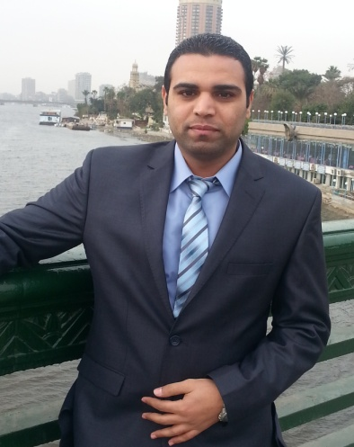**Mohamed Reda Elsayed Eldeeb**

## Personal Data :

**Address :** Alhelo Street-Tanta-Gharbia-Egypt

**Telephone NO :** 00201285858395

**E-mail**  **:** *Mohamed_reda72@yahoo.com*

**Birth date**  **:** 05/02/1988

**Nationality** **:** Egyptian

**Marital status :** single

**Profession :** Accountant

## Academic Background :

### First University Degree:B.SC.

### Degree:B.SC.in Commerce

### Faculty: Faculty of Commerce-Tanta University

### Major Field: Accounting

### Graduation Data: May 2010

## Second University Degree: Diploma :

### Degree: Diploma at English Language

### Donor : ) I LC (

### International computer Driving License (ICDL)

### Degree: Professional Accountant Diploma

### (Peachtree- Advanced Excel- Quick Books)

### Donor : Advanced Studies Asia Academy.

## Experiences :

## IN EGYPT:

### Worked accountant at accountant : Dr.Zakrea ELsada in Office

### From ( 07 / 2010 ) to ( 07 /2011 ) with the responsibilities of :-

### Re - registration Books.

### The preparation of Monthly and Annual

### ALmwazanh Using Excel XP.

### Participation in the preparation of the Budget and final accounts and cash flows.

### Worked accountant at AL farag company from (09/2013) until now.

## IN SAUDI ARABIA:

### Worked accountant at company:

Abdul Ali Al-Ajmi Company LTD.

Recruiting & Training Management Process - Hofuf

From ( 08 / 2011 ) to ( 08 /2013 ) .

## Personal Skills :

### Communication Skills.

### Team Working.

### Ability to work under pressure.

### Self Motivation.

### Time management and Multitasking abilities .

### The ability to persuade others .

### *REFERENCES AVAILABLE UPON REQUEST*



**محمد رضا السيد الديب**

## البيانات الشخصية :

**العنوان**  **:** شارع الحلو- طنطا – محافظة الغربية - مصر

**هاتف :** 00201285858395

**بريد الكتروني :** *Mohamed_reda72@yahoo.com*

**تاريخ الميلاد**  **:** 05/02/1988

**الجنسية :** مصري

**الحالة الاجتماعية :** أعزب

**الخدمة** **العسكرية** : إعفاء

**المهنة :** محاسب عام

## المؤهلات الأكاديمية :

* الدرجة العلمية الأولي: البكالوريوس
* اسم الدرجة: بكالوريوس التجارة
* الكلية المانحة: كلية التجارة- جامعة طنطا
* مجال التخصص:المحاسبة
* تاريخ التخرج: مايو2010

## الدرجة العلمية الثانية:

* اسم الدرجة: دبلومه في اللغة الانجليزية

الجهة المانحة: المعهد الدولي البريطاني (معتمدة من وزارة التربية والتعليم (

* شهادة: رخصة ممارسة الكمبيوتر العالمية (ICDL)
* اسم الدرجة: دبلومه المحاسب المحترف باستخدام برامج

(Peachtree-Advanced Excel-Quick Books)

الجهة المانحة: أكاديمية أسيا للدراسات المتقدمة

## الخبرات العلمية والمهنية:

## في مصر :-

1. العمل محاسب في مكتب المحاسب/الدكتور زكريا الصادق في الفترة من (7/2010) إلى (7/2011) وأسند إلي الأعمال الأتيه :-

* التسجيل بالدفاتر .
* إعداد الموازين الشهرية والسنوية .
* المشاركة في إعداد الميزانية العامة والحسابات الختامية.

1. العمل محاسب في شركة آل فراج للمقاولات في الفترة من (09/2013) حتى الآن.

## في السعودية :-

العمل محاسب في شركة :

عبد العالي العجمي للمقاولات بالهفوف في الفترة من (08/2011) إلي (08/2013) .

## المهارات الشخصية:

* مهارات الاتصال مع الآخرين .
* العمل في فريق .
* القدرة على العمل تحت ضغط .
* الدافع الذاتي على للعمل .
* إدارة الوقت وقدرات تعدد المهام .
* القدرة على إقناع الآخرين .

## المراجع متوفرة عند الطلب